邵阳市精神文明建设指导委员会办公室文件

邵文明办〔2019〕7号

关于开展“邵阳好人”推荐评选活动的通知

各县市区文明办、市文明委各成员单位：
根据中央、省文明办工作要求，经市委领导同意，在全市广泛开展“邵阳好人”推荐评选活动，现将有关事项通知如下：
- 指导思想
深入贯彻落实习近平新时代中国特色社会主义思想，充分发挥先进典型在培育和践行社会主义核心价值观中的示范作用，开展“邵阳好人”推荐评选活动，营造崇德向善、见贤思齐的浓厚氛围，用接地气、有温度、真实具体的“凡人善举”“草根英雄”故事，传递人间大爱。
- 推荐范围
全市范围内自觉遵守社会主义道德规范，践行社会主义核心价值观，在助人为乐、见义勇为、诚实守信、敬业奉献、孝老爱亲五个方面表现突出、事迹感人、群众认可的个人和集体。
- 推荐步骤
1.推荐。市文明委成员单位每季度推荐1人，各县市区文明办每季度推荐5人作为“邵阳好人”候选人。提交人物事迹材料，包括证件照一张，生活照或工作照2张以上，填报《邵阳好人候选人推荐表》。候选人推荐材料当季最后一个月15日前报送市文明办（邮箱：sywmb5313491@163.com，联系电话：0739-5313512，联系人：李玲）。
2.投票。各地各单位推荐报送的候选人，下个季度第一个月1日在邵阳文明网网上公示并接受群众投票，当月15日结束。
3.评选。当季最后一个月20日（逢节假日后延）组织召开评审会。主要内容：一是对候选人进行资格审定，确定下一个季度在网上进行公示投票的候选人；二是从当季已参与公众投票的候选人中评选出当季“邵阳好人”。
4.表彰。对入选的“邵阳好人”颁发证书和奖杯。每个季度举办好人发布仪式，同时从当季评选的“邵阳好人”中向省文明办推荐“湖南好人”候选人。
- 工作要求
1.加强组织领导。成立由市文明办牵头的“邵阳好人”评选活动组委会，结合事迹材料、投票结果、公示情况等，具体负责开展评选认定工作。
2.精心宣传组织。各地各单位要周密部署，精心策划，动员广大干部群众积极参与，把群众身边可信、可亲、可敬、可学的先进人物推荐出来。要充分发挥报纸、电视台以及新兴媒体的作用，运用多种形式，全方位、多角度宣传先进典型，营造全社会见贤思齐、择善而从的浓厚氛围。
3.严肃工作纪律。各地各部门推荐的“邵阳好人”，必须事迹真实可靠，上报之前，对推荐人员的各方面情况要征求相关部门意见。严禁在网络投票中采用技术手段进行舞弊，一经发现将取消候选人资格。各县市区此项工作开展情况纳入文明建设工作季度绩效考核及文明单位管理，市直相关单位纳入全国文明城市考核。

附件：邵阳好人候选人推荐表

邵阳市精神文明建设指导委员会办公室
2019年3月8日

附件
邵阳好人候选人推荐表
姓 名 |  | 性别 |  | 文化程度 |  | 身份证号 |  | 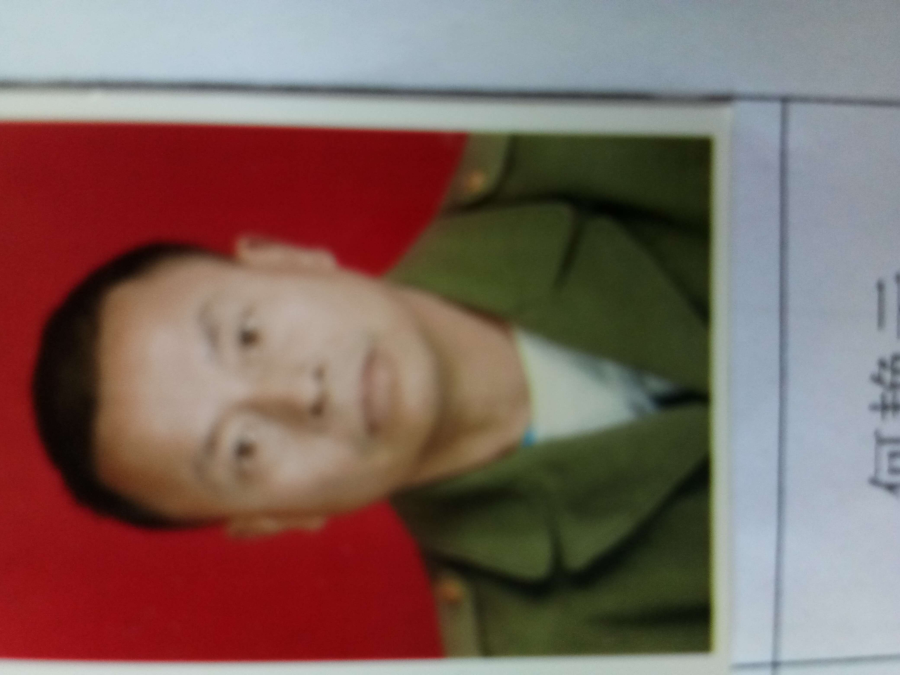
单位及职务 |  |  |  |  |  | 政治面貌
家庭  住址 |  |  |  |  |  | 联系电话
推荐  类别 |  |  |  |  |  | 推荐单位 | 联系人
联系
电话
70字
简介
曾获
主要
奖励
主
要
事
迹
概
述
市级
以上
新闻
媒体
宣传
报道
情况
推荐  单位  意见 | 2019年 月 日（盖章）
市文明委成员单位或县市区文明办评审意见 | 2019年 月 日（盖章）

